2017-2018 EĞİTİM ÖĞRETİM YILI KARTAL SOĞANLIK İLKOKULU
Adı Soyadı : Puan :
Numarası : Süre : 40 Dakika
4-A SINIFI TÜRKÇE DERSİ I.DÖNEM 1.YAZILI SORULARI
BİRLİK OLMAYINCA
Buğday tarlasının üzerine kuşlar gelirmiş. Bunu öğrenen bir avcı, öğleden sonra kuş ağını alıp tarlaya sermiş. Kuşları beklemeye başlamış. Bir süre sonra kuşlar gelmiş, ağın altına girmiş. Avcı, ağın ucunu çekmiş ve kuşlar ağın içinde kalmış. Avcı ağı toplamaya giderken birden ağ havalanmış. Kuşlar ağ ile birlikte yavaş yavaş gökyüzüne doğru uçuyorlarmış. Avcı peşlerinden koşmaya başlamış. Yakındaki köyün içinden geçerken köylülerden biri:
- Avcı, avcı, böyle koşarak nereye gidiyorsun, diye sormuş.
Avcı, gökyüzünde giden ağı göstererek:
- Kuşlar kapanımla birlikte kaçıyorlar. Onları yakalayacağım, demiş.
Köylü gülerek:
- Boşuna heveslenme. Senin kapanın gitti artık. Bak, nerelere yükselmişler. Onları yakalayamazsın, demiş.
Avcı:
- Sen öyle san, demiş ve koşarak uzaklaşmış.
Bu sırada, ağın altında bulunan kuşlar yorulmaya başlamış.

1,2,3 ve 4. soruları yukarıdaki metine göre cevaplayınız.

1. Avcı kuşları yakalamak için ne yapmış? ( Beş puandır.)

2. Kuşlar ağ ile birlikte nereye doğru uçuyorlarmış? ( Beş puandır.)

3. Avcı köylü ile nerede karşılaşmış? ( Beş puandır.)

4. Avcı tarlaya ne zaman ağ sermiş? ( Beş puandır.)

5. Aşağıdaki sözcüklerden eş sesli olanları yuvarlak içine alınız. ( On puandır.)

Sağlık Kalem Sal Yeşil Bağ Dolu Yirmi Dil Gül

6. Aşağıdaki cümlelerde altı çizili sözcükler gerçek anlamında ise karşısına (G), mecaz anlamında kullanıldıysa (M) yazınız. ( On puandır.)
(…….) Derse geç kalırsak yandık.
(…….) Atatürk ağır hastalığa yakalanmıştı.
(…….) Arkadaşım kalemimi kırdığı için üzüldüm.
(…….) Kuşlar kanatlarını hızlıca çırparak uçuyordu.
(…….) O günden beri çok soğuk davranıyor.

7. Aşağıda verilen sözcükleri eş anlamlarını karşılarına yazınız. ( On iki puandır.)
sıhhat: ulus: doğa:

ivedi: kıymet: lügat:
8. Aşağıda verilen sözcüklerin zıt anlamlarını yazınız. ( On iki puandır.)
zarar: yıkmak: düşman:
önce: iyilik: sağlık:

9. Aşağıdaki kelime gruplarından anlamları doğru olanı, yan tarafındaki kutucuğa X işareti koyarak belirleyiniz. ( Sekiz puandır.)
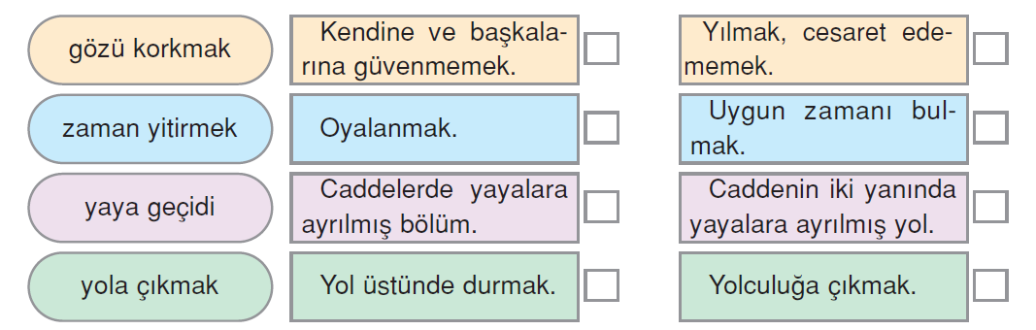
10. Aşağıdaki ekleri karşılarında verilen kelimelere ekleyiniz. Oluşturduğunuz kelimeleri kutucuklardaki noktalı yerlere yazınız. ( On altı puandır.)
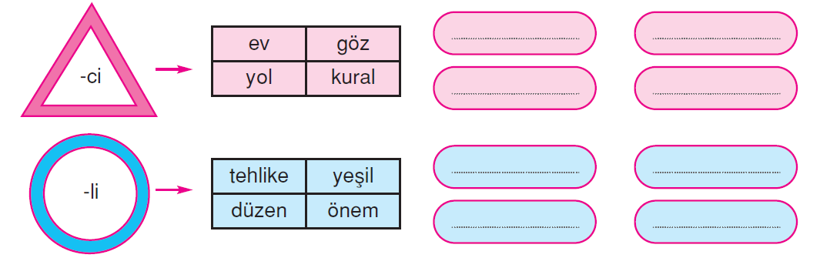
11. Aşağıda verilen kelimeleri kök ve eklerine ayırınız. ( Altı puandır.)
görgü: suluk:

12. Aşağıdaki ifadeleri uygun kelime yazarak tamamlayınız. (Altı puandır.)
